|  |
| --- |
| **GreenHouse Software** |

**Especificación de requisitos de software**

**Proyecto: GreenHouseSoftware**

Revisión [4]

|  |  |  |
| --- | --- | --- |
|  |  |  |

**Ficha del documento**

|  |  |  |  |
| --- | --- | --- | --- |
| **Fecha** | **Revisión** | **Autor** | **Verificado dep. calidad.** |
| 18/03/2019 | 1 | Jimmy Alexander Pastrana  Alvaro Felipe Bobadilla Camargo  Johan Sebastián Fonseca |  |

Documento validado por las partes en fecha:

|  |  |
| --- | --- |
| Por el cliente | Por la empresa suministradora |
|  |  |
| Fdo. | Fdo. |

**Contenido**

**Introducción** **4**

**Propósito** **4**

**Ámbito del sistema** **4**

**Definiciones, acrónimos y abreviaturas** **4**

RNF: Requisito no funcional/Referencias 5

**Visión general del documento** **5**

**Descripción general** **5**

**Perspectiva del producto** **5**

**Funciones del producto** **6**

**Características de los usuarios** **6**

**Restricciones** **7**

**Suposiciones y dependencias** **7**

**Requisitos futuros (Evolución previsible del sistema)** **7**

**Requisitos específicos** **8**

**Requisitos comunes de los interfaces** **8**

Interfaces de usuario 8

Interfaces de hardware 9

Interfaces de software 9

Interfaces de comunicación 9

**Requisitos funcionales** **9**

**Requisitos de rendimiento** **19**

**Restricciones de diseño** **19**

**Atributos del sistema** **19**

Seguridad 19

Fiabilidad 19

Disponibilidad 19

Mantenibilidad 20

Portabilidad 20

**Otros requisitos** **20**

**Apéndices** **21**

# 

# Introducción

Con el objetivo de implementar una solución informática para afrontar los problemas de inventario, ventas y reportes financieros se propone la siguiente especificación de requisitos para el aplicativo “Green House Software”, el cual podrá manejar los ítems anteriormente descritos, generando una mejor relación empresa-cliente.

## Propósito

El presente documento tiene como finalidad dar a conocer a la gerencia de Green House las generalidades del software de sistematización de inventario y ventas, mediante la especificación de requisitos, la cual incluye descripción, objetivos, alcance, limitaciones y demás factores de interés para la solución informática planteada

## Ámbito del sistema

El sistema GreenHouse Software permitirá al restaurante Green House, llevar a cabo procesos de venta, manejo de inventarios y generación de reportes, mediante un aplicativo web con un módulo móvil que ofrecerá un control efectivo sobre estas acciones, donde el proceso de venta estará directamente relacionado con los clientes mediante la compra en línea que ofrecerá el sistema, mientras que el manejo de inventarios y la generación de reportes estarán ligados al funcionamiento y supervisión de la empresa. Por lo anterior, se presentarán beneficios en cuanto al tiempo y costos, debido a la rapidez que conllevan los procesos informáticos en comparativa con las acciones físicas, por lo tanto se beneficiarán los clientes y la empresa, ya que con referencia a la generación de reportes y el manejo de inventarios se tendrá un conocimiento del estado general de la organización.

## Definiciones, acrónimos y abreviaturas

**GreenSoft:** (Sistematización de proceso de inventario y factura)

**CD:** Compact Disk, elemento óptico grabado de manera digital que utiliza el almacenamiento de información.[1]

**DVD:** Digital View Disk, disco óptico para almacenamiento digital de imagen.[1]

**USB:** Universal Serial Bus, concepto de la información para nombrar al puerto que permite conectar periféricos a una computadora.[1]

**DB:** Database-Base de datos, conjunto de datos pertenecientes a un mismo contexto y almacenados sistemáticamente para su posterior uso, es una colección de información organizada de forma que un programa de ordenador pueda seleccionar rápidamente fragmentos de datos que necesite.[2]

**RF:** Requisito funcional, describe cualquier actividad que debe realizar.[1]

**SLA:** Acuerdo de Nivel de Servicio, es un acuerdo escrito entre un proveedor de servicio y su cliente con objeto de fijar el nivel acordado para la calidad de dicho servicio.[3]

**DHP:** Documento de Historia del Proyecto, documento en donde se especifica y se incluye los errores, modificaciones y actualizaciones de un sistema.

**AW:** Aplicación Web, aplicación en la que los usuarios pueden utilizar accediendo a un servidor web a través de internet.[4]

**ISO/IEC 14764,**  estándar que aclara los requerimientos para el proceso de mantenimiento del software.[5]

**HTML:** (Hypertext Markup Language) Formato de documento para hipertexto, lenguaje de programación que se utiliza para el desarrollo de páginas de internet. [6]

**CSS: (**Cascading Style Sheets) Hojas de estilo en cascada, es un lenguaje de diseño gráfico para definir y crear la presentación de un documento estructurado escrito en un lenguaje de marcado.[7]

**JS:** JavaScript, es un lenguaje de programación interpretado[8].

**MYSQL:** sistema de gestión de base de datos relacional de código abierto, basado en un lenguaje de consulta estructurado.[9]

**FRAMEWORK:** estructura conceptual y tecnológica de soporte definido, normalmente con artefactos o módulos de software concretos, que puede servir de base para la organización y desarrollo de software.[10]

**SERVIDOR:** aplicacion en ejecucion capaz de atender las peticiones de un cliente y devolverle una respuesta en concordancia.[11]

**SISTEMA OPERATIVO:** conjunto de programas de un sistema informático que gestiona los recursos de hardware y provee servicios a los programas de aplicación de software.[1]

**WINDOWS:** es un sistema operativo que posibilita la administración de los recursos de una computadora.[1]

## Referencias

|  |  |  |  |  |
| --- | --- | --- | --- | --- |
| **Ref.** | **Título** | **Ruta** | **Fecha** | **Autor** |
| 1 | Entrevista | - | 10/05/2019 | Autores documento |
| 2 | Brainstorming | ..- | 10/05/2019 | Autores documento |
| 3 | Observación | - | 10/05/2019 | Autores documento |
| 4 | Evidencias TRI | - | 10/02/2019 | Autores documento |
| 6 | Diagrama de casos de uso de contexto | ..\02_DCU_002 | 10/05/2019 | Autores documento |
| 7 | Diagrama de componentes | ..\02_DCU_002 | 10/05/2019 | Autores documento |
| 8 | Diagrama de despliegue | ..\02_DCU_002 | 10/05/2019 | Autores documento |
| 9 | Diagramas registrar_usuario | ..\Anexos\Diagramas\Gestionar_usuarios | 10/05/2019 | Autores documento |
| 10 | Diagramas autenticar_usuario | ..\Anexos\Diagramas\Gestionar_usuarios | 10/05/2019 | Autores documento |
| 11 | Diagramas restablecer_contraseña | ..\Anexos\Diagramas\Gestionar_usuarios | 10/05/2019 | Autores  documento |
| 12 | Diagramas solicitar_pedido | ..\Anexos\Diagramas\Solicitar_pedido | 18/03/2019 | Autores  documento |
| 13 | Diagramas generar_factura_digital | ..\Anexos\Diagramas\Generar_factura_digital | 18/03/2019 | Autores  documento |
| 14 | Diagramas Solicitar_cambio_productos_vencidos | ..\Anexos\Diagramas\Solicitar_cambio_productos_vencidos | 18/03/2019 | Autores  documento |
| 15 | Diagramas registrar_pedido | ..\Anexos\Diagramas\Registrar_pedido | 18/03/2019 | Autores  documento |

## Visión general del documento

El presente documento se encuentra dividido en 4 unidades, por medio de las cuales se realiza la explicación en cuanto al sistema propuesto para atender las necesidades encontradas en la empresa Green House, estas unidades se encuentran categorizadas de la siguiente manera:

* Introducción: por medio de esta unidad se realiza una breve descripción de lo que se pretende sea GreenHouse Software, además sobre qué orientación tendrá este software y de qué manera será de ayuda para la organización.
* Descripción general: En este apartado se enuncian las características y funcionamientos del sistema de manera superficial, con tal de ofrecer al lector una visión un poco más detallada sobre qué funciones tendrá y que otras no, de igual manera se especifican qué tipos de usuarios podrán hacer uso del sistema y que capacidades y habilidades deben tener estos para interactuar de buena manera con GreenHouse Software
* Requisitos específicos: En esta sección se enuncian y describen cada uno de las características propias del sistema, así como cada de las funcionalidades que tendrá GreenHouse Software de igual manera se especifican qué software y hardware son necesarios e indispensables para el buen funcionamiento del sistema, por medio de estos aspectos se muestra una visión más específica sobre las características que tendrá el software GreenHouse Software

# Descripción general

## Perspectiva del producto

Debido a que la empresa Green House no cuenta con un sistema implementado para su operación, por lo tanto, surge “GreenHouse Software” como un nuevo sistema que permitirá agilizar algunos procesos de la empresa y tener un mayor control sobre estos procesos. Por lo anterior GreenHouse Software” se presenta como un producto independiente, contará con una interfaz en la cual se utilizarán botones e iconos descriptivos para cada una de las funciones que ofrecerá el sistema, estos iconos serán de código abierto. Los colores que se utilizarán para la elaboración de la interfaz estarán relacionados con los colores institucionales de la organización.

## Funciones del producto

GreenHouse Software será desarrollado para que cumpla con las siguientes características principales:

**RF1:** Registrar_usuario

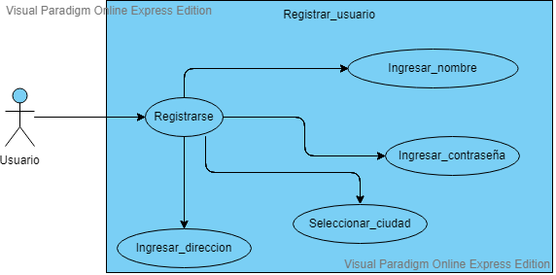

**RF2:** Autenticar_usuario

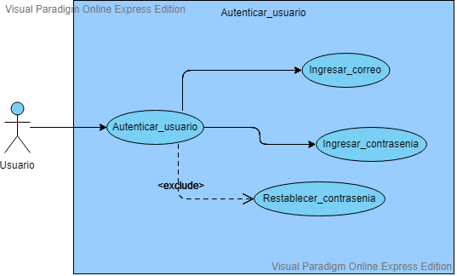

**RF3:** Restablecer_contraseña

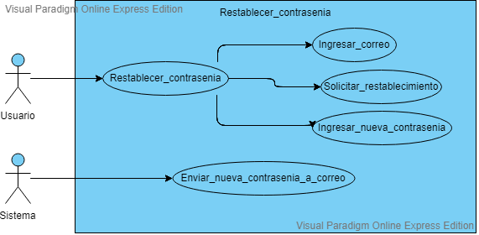

**RF4:** Solicitar pedido. **RF7:** Realizar_pedido

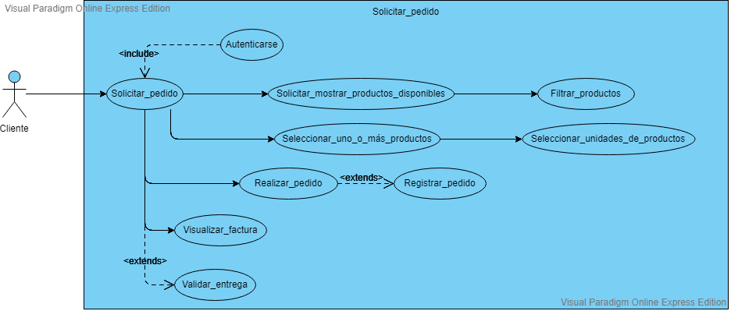

**RF5:** Generar_factura_digital.

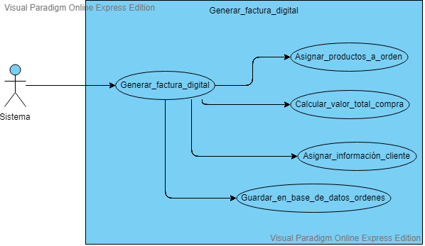

**RF6:** Solicitar_cambio_productos_vencidos

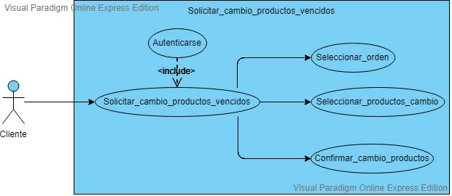

**RF7:** Registrar_pedido.

.

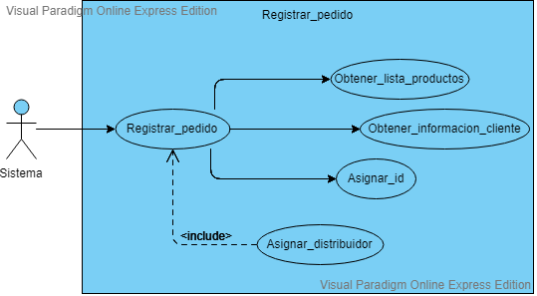

**RF8:** Generar_reportes

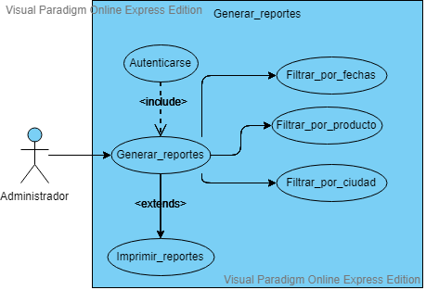

**RF9:** Registrar_materia_prima

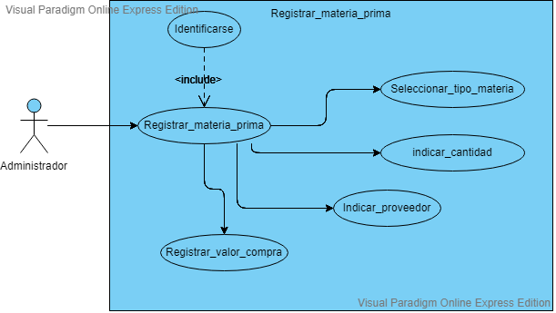

**RF10:** Registrar_proveedor

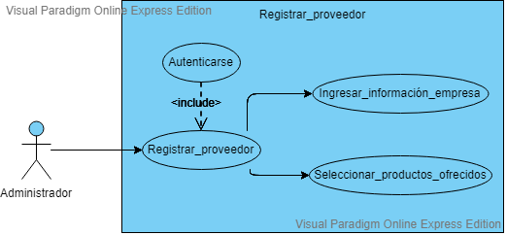

## Características de los usuarios

|  |  |
| --- | --- |
| Tipo de usuario | Administrador/Gerente |
| Formación | Educación superior |
| Habilidades | Conocimientos básicos de uso de herramientas de ofimática, instalaciones de programas, navegación web  Conocimientos medio de uso de redes sociales y de generación de reportes. |
| Actividades | Generación de reportes, editar configuración general sistema |

|  |  |
| --- | --- |
| Tipo de usuario | Cliente |
| Formación | Educación media |
| Habilidades | Conocimientos básicos en navegación web y manejo básico de aplicaciones móviles |
| Actividades | Ventas, ingreso de pedidos, generación de facturas, consulta de inventarios |

## Restricciones

El sistema será desarrollado utilizando las tecnologías html5, css3, javascript, se utilizara el estándar ISO/IEC 14764 como guía para el mantenimiento del sistema. La base de datos se implementará en MySql utilizando un framework Spring Boot de java para realizar la conexión del servidor y base de datos.

## Suposiciones y dependencias

El sistema tendrá algunos casos de factor imprevisibles como el factor de internet. Al no tener internet el sistema no funcionaria debido a que será un aplicativo web, suponiendo que pase este suceso se le recomendará a la empresa tener un servicio de internet de respaldo para que el sistema funcione adecuadamente.

## Requisitos futuros (Evolución previsible del sistema)

A continuación se proponen algunos requisitos futuros que se desarrollarán dependiendo de la evolución de la empresa. Los requisitos son los siguientes:

**RF11. Registrar_llegada_salida:** El sistema le permitirá al usuario tener el registro de la hora de llegada y salida de cada trabajador de la empresa, esto se desarrollara mediante una interfaz una vez el trabajador haya colocado su carnet en un lector de carnet. Mediante esta acción se dará entender en qué hora ingresó y salió de la empresa el trabajador.

**RF12. Registrar_sucursal:** El sistema permitirá registrar puntos de ventas, en donde cada punto de venta creado podrá vender productos de la empresa a precio de fabricación y con la proyección de tener productos almacenados en esa ubicación, estos puntos de venta se crean cuando es lejano el municipio y el realizar la entrega de productos resulta costoso para el empresa. Se utiliza los requisitos planteados del sistema principal de la empresa pero con una versión simplificada para el uso en los puntos de venta.

El sistema principal de la empresa tendrá los reportes de cada punto de venta como los siguientes:

* Suma total de ventas diarias.
* Suma total de ventas mensual.
* Suma total de ventas anual.
* Bodega de productos(Inventario del punto de venta y de la región)
* Productos más vendidos.
* Productos menos vendidos.
* Frecuencia de clientes.

**RF13. Ofrecer_atención_al_cliente:** El sistema le permitirá al usuario cliente y trabajador de la empresa la posibilidad de realizar quejas, o mantener una conversación con la persona encargada del área de servicio al cliente de la empresa, con el objetivo de solucionar los inconvenientes presentados o seguir el proceso pertinente.

**RF14. Administrar_atención_al_cliente:** El sistema le permitirá al usuario administrador y a la persona encargada del área de servicio al cliente la posibilidad de visualizar las quejas recibidas por parte de cada cliente y distribuidor de la empresa. De esta manera se podrán registrar los problemas que se presenten y buscar una solución oportuna a estos.

# Requisitos específicos

### Interfaces de hardware

1. **Usuario administrador/gerente:**
   1. **Configuración mínima:**

S.O Windows 7 o superior, Procesador Core i3/AMD A10, Tarjeta gráfica integrada, RAM 2 GB, Fuente de poder 450W, Tarjeta de interfaz de red, lector CD/DVD, puertos USB, teclado, ratón.

* 1. **Configuración recomendada:**

S.O Windows 10, Procesador Core 15/AMD Ryzen, GPU NVIDIA GTX 980/AMD RX-460, RAM 8 GB, Fuente de poder 700W, Tarjeta de interfaz de red, lector CD/DVD, puertos USB, teclado, ratón.

1. **Impresora:**

Impresora láser, se recomienda que esté conectada en red local, o cuente con conectividad wifi

### Interfaces de software

Debido a que la empresa no cuenta con otro software en funcionamiento ni que tenga relación alguna con GreenHouse Software no se enuncian en este ítem qué características se deben tener en cuenta. Sin embargo no se descarta la posibilidad de que dependiendo de la evolución de la empresa y respondiendo a otras necesidades se desarrollen otros sistemas que tendrán relación con este.

### Interfaces de comunicación

La empresa no cuenta con otro software en funcionamiento por lo tanto no existe comunicación entre GreenHouse Software y otros sistemas, sin dejar de lado la posibilidad de que la empresa adquiera otro nuevo software y por lo tanto se haga necesaria la comunicación entre estos.

## Requisitos funcionales

|  |  |
| --- | --- |
| Número de requisito | RF1 |
| Nombre de requisito | Registrar_usuario |
| Tipo | X Requisito Restricción |
| Fuente | Entrevista (Ref. 1) |
| Prioridad del requisito | X Alta/Esencial Media/Deseado Baja/Opcional |
| Descripción | El sistema le permitirá al usuario realizar su registro en el software, al hacer clic sobre el botón “Registrarme” se visualizará una ventana emergente en la cual se solicitará que ingrese su información de forma correcta, estos campos serán:   * Nombre del establecimiento comercial * Departamento donde está ubicado * Municipio de ubicación * Dirección exacta del establecimiento comercial * Correo electrónico de contacto * Número de contacto |

|  |  |
| --- | --- |
| Número de requisito | RF2 |
| Nombre de requisito | Autenticar_usuario |
| Tipo | X Requisito Restricción |
| Fuente | Brainstorming (Ref. 2) |
| Prioridad del requisito | X Alta/Esencial Media/Deseado Baja/Opcional |
| Descripción | El sistema permitirá diligenciar los campos de usuario y contraseña, con el fin de validar los datos con la información registrada en las tablas correspondientes de la BD, para lo cual se tendrá dos operaciones principales y una auxiliar:   * Usuario y contraseña válidos: En este caso se autorizará el ingreso del usuario al sistema mostrando la interfaz que le permitirá interactuar con el sistema dependiendo del tipo de usuario (Cliente, administrador o distribuidor). * Usuario y contraseña inválidos: Se mostrará un mensaje de error con el siguiente mensaje “El usuario o contraseña son incorrectos”, con dos botones:   + Regresar: permitirá al usuario volver a la interfaz anterior.   + Restablecer contraseña: dirigirse al RF3. |

|  |  |
| --- | --- |
| Número de requisito | RF3 |
| Nombre de requisito | Restablecer_contraseña |
| Tipo | X Requisito Restricción |
| Fuente | Brainstorming (Ref. 2) |
| Prioridad del requisito | Alta/Esencial X Media/Deseado Baja/Opcional |
| Descripción | El sistema debe enviar un correo con una contraseña temporal al email registrado, luego de que este presione el botón “Restablecer contraseña”. Luego de esto, el usuario deberá asignar una nueva clave en menos de 24 horas, plazo en el cual la clave enviada expirará. |

|  |  |
| --- | --- |
| Número de requisito | RF4 |
| Nombre de requisito | Solicitar_pedido |
| Tipo | X Requisito Restricción |
| Fuente | Entrevista (Ref. 1) |
| Prioridad del requisito | X Alta/Esencial Media/Deseado Baja/Opcional |
| Descripción | El software le permitirá al usuario realizar un pedido dando click izquierdo sobre el botón “Pedido”, en la opción de “Solicitar pedido”. Después mostrará una interfaz con la siguiente información:   * Lista de productos disponibles con opciones de filtrado. Donde el filtrado estará clasificado por:   + Categoría   + Precio   + Tamaño   + Tipo de presentación   + Código * Lista de productos con opciones de visualización:   + Mosaico   + Lista |

|  |  |
| --- | --- |
| Número de requisito | RF5 |
| Nombre de requisito | Generar_factura_digital |
| Tipo | X Requisito Restricción |
| Fuente | Brainstorming (Ref. 2) |
| Prioridad del requisito | Alta/Esencial X Media/Deseado Baja/Opcional |
| Descripción | Luego de que el **RF5** se complete de buena manera, el sistema generará una factura digital que será guardada en la información de pedidos del usuario y de la empresa para realizar la entrega de los productos, esta factura tendrá la siguiente información relevante:   * Productos solicitados * Número de unidades solicitadas por cada producto * Costo por cada producto * Costo de entrega * Costo total * Fecha de entrega * Nombre del distribuidor que realizará la entrega |

|  |  |
| --- | --- |
| Número de requisito | RF6 |
| Nombre de requisito | Registrar_pedidos |
| Tipo | X Requisito Restricción |
| Fuente | Brainstorming (Ref. 2) |
| Prioridad del requisito | X Alta/Esencial Media/Deseado Baja/Opcional |
| Descripción | El software le permitirá al usuario administrador llevar un registro en tiempo real sobre los pedidos que se realizan a la empresa para administrar la producción de cada uno de los productos ordenado por días. |

|  |  |
| --- | --- |
| Número de requisito | RF7 |
| Nombre de requisito | Visualizar_entrega |
| Tipo | X Requisito Restricción |
| Fuente | Brainstorming (Ref. 2) |
| Prioridad del requisito | X Alta/Esencial Media/Deseado Baja/Opcional |
| Descripción | El sistema le permitirá al usuario distribuidor observar las órdenes asignadas para una fecha en específico o en general que debe entregar con información relevante de estas como:   * Cliente * Ciudad * Dirección * Lista de productos * Valor total orden |

|  |  |
| --- | --- |
| Número de requisito | RF8 |
| Nombre de requisito | Validar_entrega |
| Tipo | X Requisito Restricción |
| Fuente | Brainstorming (Ref. 2) |
| Prioridad del requisito | X Alta/Esencial Media/Deseado Baja/Opcional |
| Descripción | El sistema permitirá verificar por parte del cliente si su pedido ha sido entregado en totalidad por medio del botón “Completado” propio del pedido que ha sido suministrado, luego de que el distribuidor marque la entrega como completada. |

|  |  |
| --- | --- |
| Número de requisito | RF9 |
| Nombre de requisito | Generar_reportes |
| Tipo | X Requisito Restricción |
| Fuente | Brainstorming (Ref. 2) |
| Prioridad del requisito | X Alta/Esencial Media/Deseado Baja/Opcional |
| Descripción | EL software le permitirá al usuario administrador la opción de generar reportes en cuanto a los pedidos, número de ventas de cada producto o en general y las utilidades que se han generado teniendo en cuenta factores como:   * Intervalo de fechas establecido por el usuario * Tipo de producto (Lácteo, fresco o gelatina), o general * Producto en específico * Clientes ordenados por número de compras |

|  |  |
| --- | --- |
| Número de requisito | RF10 |
| Nombre de requisito | Registrar_materia_prima |
| Tipo | X Requisito Restricción |
| Fuente | Brainstorming (Ref. 2) |
| Prioridad del requisito | X Alta/Esencial Media/Deseado Baja/Opcional |
| Descripción | El sistema permitirá llevar un registro sobre las compras de materia prima que realice la empresa para elaborar los productos, de tal manera que se tengan en cuenta los siguientes factores:   * Tipo de materia prima * Cantidad de producto * Precio * Información del proveedor (Nombre, dirección y contacto) |

|  |  |
| --- | --- |
| Número de requisito | RF11 |
| Nombre de requisito | Registrar_proveedor |
| Tipo | X Requisito Restricción |
| Fuente | Brainstorming (Ref. 2) |
| Prioridad del requisito | X Alta/Esencial Media/Deseado Baja/Opcional |
| Descripción | El sistema permitirá hacer un registro sobre el proveedor al cual se le realiza las compras de materia prima. Este registro mostrará los siguientes campos:   * Nombre * Dirección * Contacto * Tipo de productos ofrecidos * Nit de la empresa   Luego de diligenciar la información anterior, el usuario administrador por medio del botón registrar terminará el proceso de creación de proveedor. |

## Requisitos de rendimiento

La infraestructura de red, debe cumplir con normas según la IEEE en la forma de conexión a los equipos.

* Número de usuarios a manejar: Los usuarios que interactuan simultaneamente con el sistema son:
  + El número de clientes que tiene la empresa.
  + El número de trabajadores que tiene la empresa.
* Número de terminales a manejar: Se va a utilizar un servidor.

## Restricciones de diseño

El planteamiento de la aplicación web requiere un diseño web responsivo que respete los patrones de diseño web actuales. Para lo cual se plantea el uso de las siguientes especificaciones:

* **Fuente:** Fuente plana de uso libre que respete estándares de claridad en texto, de 28 puntos de tamaño, se permite el uso de tipo negrilla y cursiva, pero no estilo subrayado.
* **Imagenes;**  Las imagenes usadas en la aplicación deben estar correctamente vectorizadas para evitar problemas de pixelado; en caso de que sean fotografías no compatibles con el vectorizado, se deben usar archivos de extensión .raw, con el fin de conservar la integridad de la imagen en el proceso responsivo.
* **Diseño:** Intuitivo y responsivo, usando el patrón de diseño planteado “Material Design” planteado por la industria, para lo cual se plantea el manejo de la paleta de colores recomendada por Pantone para el año 2019, descritos a continuación:

|  |  |  |  |
| --- | --- | --- | --- |
| Color | Referencia-rgb | Nombre | Uso propuesto |
|  | 19-3940 | Blue Depths | Fondo, contrastes de scrolls |
|  | 19-4053 | Turkish Sea | Componentes intermedios que deben sobresalir en la interfaz, puede reemplazar al Blue Depths según el contexto |
|  | 17-5126 | Viridian Green | Headers, formularios y botones |
|  | 17-0330 | Turtle Green | Color de subtítulos y datos botones de modificación al carro de compras |
|  | 16-1546 | Living Coral | Color predominante en la interfaz, presente en títulos de tablas, botones de descripción, botones de contacto y formularios |

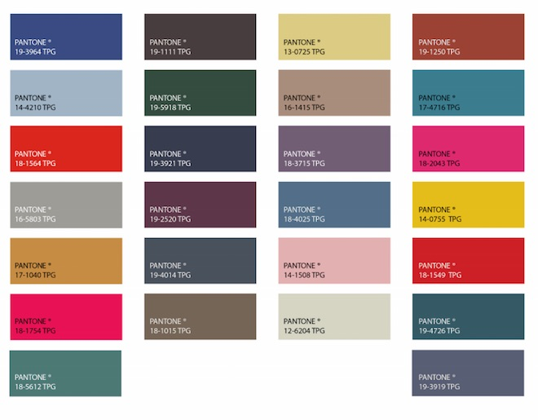

Teniendo en cuenta los usos de la anterior paleta de colores se plantea el uso de las siguientes armonías de color:

* **Ventas/Inventario:**



* **Administración/Reportes:**



## Atributos del sistema

### Seguridad

El sistema tendrá seguridad para los siguientes ítems:

* Se guardarán las contraseñas respectivas de cada usuario del sistema (Administrador, Distribuidor, Cliente, Otros) utilizando criptografía asimétrica en donde el emisor es el usuario y el receptor el servidor.
* Registros de ingreso al sistema.

### Fiabilidad

El sistema debe cumplir con los estándares de fiabilidad actuales de la industria, que dictan que la página web debe estar disponible el 97% del tiempo; sin embargo, teniendo en cuenta que en el ámbito tecnológico actual se presentan ataques DDoS, y de sustracción de datos se plantea la necesidad de la realización de un mantenimiento preventivo/correctivo a la base de datos y el servidor en las siguientes fechas

* **Primer mantenimiento preventivo:** Últimas días del mes de enero.
* **Segundo mantenimiento preventivo:** Última semana de junio.
* **Mantenimiento correctivo:** Primeros días de noviembre.

Las recomendaciones completas para cumplir con las metas de mantenibilidad, se encuentran en el apartado 3.5.4 *Mantenibilidad*

### Disponibilidad

El sistema tendrá un SLA (Acuerdo de Nivel de Servicio) en cual se va a definir el tiempo del sistema. Se hallará la disponibilidad del sistema con la siguiente fórmula:

Disponibilidad = (((8760-182.5)/8760) x 100%)

Disponibilidad = 97.91 %

Donde:

A = Horas comprometidas de disponibilidad en este caso 24 horas x 365 días.

B = Número de horas fuera de línea (Horas de caída del sistema durante el tiempo de disponibilidad comprometido), el sistema estará fuera de línea 30 minutos x 365 días. .

El sistema estará disponible el 91.66 % del tiempo del día teniendo en cuenta que el dia tiene 24 horas. Las horas de fuera de línea se utilizarán para mantenimiento preventivo, para arreglar el equipo...etc.

### Mantenibilidad

El sistema tendrá un plan de mantenimiento el cual va generar o actualizar el DHP (Documento de Historia del Proyecto), en donde se va incluir todos los errores, correcciones y modificaciones realizadas en el software. A continuación se va a especificar qué petición de mantenimiento se desarrollará en el proyecto de acuerdo a los problemas comunes que se puedan presentar en el sistema:

* Mantenimiento de Corrección y Preventivo: este mantenimiento puede ser realizado por el usuario como el típico “golpecito” o el reinicio del sistema, sin embargo el usuario debe notificar sobre la falla a la empresa. La empresa asignará un grupo de desarrolladores para que detecten y modifiquen estos fallos latentes antes de que se convierta en un fallo efectivo, esto se hace sin alterar sus especificaciones funcionales. También se aplicará el mantenimiento overhaul en el cual el grupo de desarrolladores tiene que tomar un plan de acción rápido para solucionar dicha falla, ya que indica que el fallo es tan severo que el sistema no puede funcionar correctamente hasta que lo revisen.
* Mantenimiento de Mejora: este mantenimiento se realizará cuando el usuario identifique que es necesario agregar o mejorar funcionalidades al sistema, la empresa asignará un grupo de desarrolladores para que se encarguen de hacer dichas mejoras, como agregar funcionalidades al sistema, mejorar la documentación del programa o hacer recodificación para mejorar el rendimiento de ejecución del software.

### Portabilidad

El sistema estará diseñado para funcionar como aplicativo web por lo que podrá ser ejecutado desde cualquier SO (Sistema Operativo), por lo que las funciones que ofrece GreenHouse Software estarán ligadas al funcionamiento del servidor de la empresa, de la misma manera se contará con una aplicación móvil que funcionará para el SO Android, por lo que se hará uso de herramientas que atiendan a este SO, con la condición de que también necesitará de conexión a internet para su funcionamiento.

## Otros requisitos

**Requisitos de entrega:**

Si se entrega el sistema instalado funcionando, si se entrega solo el CD, si se entrega la base de datos ya alimentada, si se entregan manuales de impreso, digitales o embebidos en el sistema, si se entrega módulo de ayuda

Cuando se entrega el sistema

**Requisito de capacitación:**

No se realiza capacitación, sino que se entrega manual de usuario, si se realizan capacitaciones (Cuando, a quien, cuantas horas)

**Requisito de licenciamiento:**

SW Libre, propietario, GNU, etc.

# Apéndices.

**REFERENCIAS**

1. [*https://definicion.de/*](https://definicion.de/)
2. [*http://www.maestrosdelweb.com/que-son-las-bases-de-datos/*](http://www.maestrosdelweb.com/que-son-las-bases-de-datos/)
3. [*https://searchdatacenter.techtarget.com/es/definicion/Acuerdo-de-nivel-de-servicio-o-SLA*](https://searchdatacenter.techtarget.com/es/definicion/Acuerdo-de-nivel-de-servicio-o-SLA)
4. [*https://www.ecured.cu/Aplicaci%C3%B3n_web*](https://www.ecured.cu/Aplicaci%C3%B3n_web)
5. [*https://alarcos.esi.uclm.es/per/fruiz/curs/mso/comple/iso14764.pdf*](https://alarcos.esi.uclm.es/per/fruiz/curs/mso/comple/iso14764.pdf)
6. [*https://codigofacilito.com/articulos/que-es-html*](https://codigofacilito.com/articulos/que-es-html)
7. [*https://desarrolloweb.com/articulos/26.php*](https://desarrolloweb.com/articulos/26.php)
8. [*http://www.maestrosdelweb.com/que-es-javascript/*](http://www.maestrosdelweb.com/que-es-javascript/)
9. [*https://searchdatacenter.techtarget.com/es/definicion/MySQL*](https://searchdatacenter.techtarget.com/es/definicion/MySQL)
10. [*https://jordisan.net/blog/2006/que-es-un-framework/*](https://jordisan.net/blog/2006/que-es-un-framework/)
11. [*https://infortelecom.es/blog/que-es-un-servidor-y-para-que-sirve/*](https://infortelecom.es/blog/que-es-un-servidor-y-para-que-sirve/)